Clientes VIP

En este apartado se pone a disposición para los clientes VIP, esto quiere decir que se puede convertir en cliente VIP, dependiendo del número de compras y la frecuencia con la que realiza una compra un cliente, para así poder gozar de los privilegios.

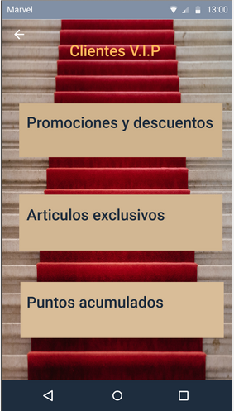INTERFAZ ANDROID ESPAÑOL

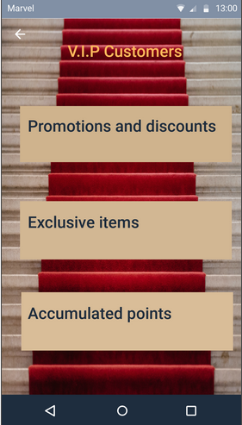 INTERFAZ ANDROID INGLES

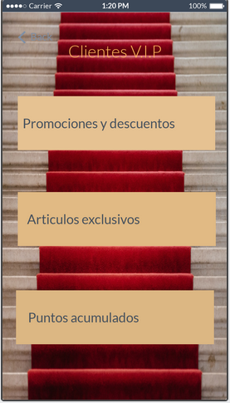 INTERFAZ IOS ESPAÑOL

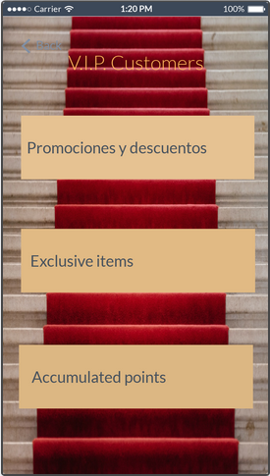 INTERFAZ IOS INGLES